LIVRET DE SUIVI de l’élève présentant un trouble autistique
AMENAGEMENTS PEGAGOGIQUES MIS EN PLACE pour un élève avec autisme
Introduction : le partenariat avec la famille est indispensable pour accueillir et scolariser un élève avec autisme. (cahier de liaison, rencontres régulières brèves …)
Communication : niveau d’expression et de communication | Annotations complémentaires
Une communication avec l’aide : cocher
- D’objets
- D’images
- De gestes
- Par des mots simples
- Par phrases simples
….
Les difficultés sensorielles : hyper ou hypo sensibilité

Auditives ? (quels bruits ?) ?
Visuelles ?
Odorat ? Toucher ? Gout ? (perceptions particulières ?)
Autres ? …

STRUCTURATION DU TEMPS
Emploi du temps visuel avec :
  - Objets
  - Photos / images
  - Pictogrammes
  - Mots écrits
  - Autres …

Visualisation des changements 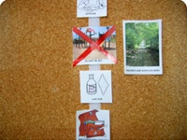
Agenda
Timer avec marquage visuel 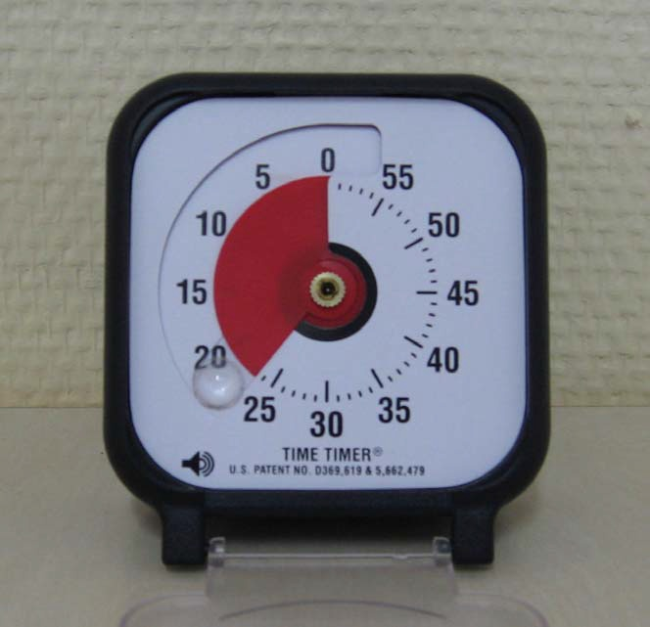

STRUCTURATION DE L’ESPACE
En maternelle :
  - Table individuelle d’apprentissage (photo ou prénom sur sa table)
  - Table et/ou chaise individuelles pour regroupement
  - Petit coin ressource
  - Pour la sieste : quelle aide ? turbulette, lit parapluie, coussin lesté … et autres.
  - Salle de motricité : visualiser un espace où l’enfant doit attendre son tour (cercle avec la craie, cerceau …, plots ou une chaise)

En élémentaire :
  - Place marquée avec prénom
  - Coin calme en BCD ou ailleurs… avec activité de repli plaisante pour l’enfant, écoute de musique douce avec casque … autres.

Récréation : quelles aides ? quels aménagements ?
UTILISATION d’UN RENFORCATEUR (L’enfant avec autisme a besoin d’une récompense matérielle au départ car il a peu de motivation interne pour les apprentissages et ne perçoit la récompense sociale (les félicitations).Dès que possible on remplace les récompenses matérielles par des récompenses sociales (bravo, félicitations …).
Ce que l’on peut utiliser comme renforçateur : alimentaires (raisin sec, quelques céréales ….), objet, images, thèmes favoris, ordinateur … le centre d’intérêt de l’enfant …

EN CAS DE COMPORTEMENT INAPPROPRIE …
Comment et avec quoi le calmer ?
Ne pas parler, ne pas verbaliser (ne pas rajouter des mots à la situation)
Repérer ce qui le calme :
prendre dans les bras,
couverture sur lui,
lui chanter doucement une chanson,
l’isoler,
le laisser seul …
et autres …
Pour les phases de transition entre 2 activités : cahier de dessin, gribouillage, mots croisés, coloriages magiques, jeux ordis, jeux éducatifs et individuels lexidata, veritech …

AIDES POUR LES APPRENTISSAGES, outils mis en place

Pour graphisme : quelles aides ?
Guidance physique, Guide doigt, bracelet de graphisme,
Pochoirs de lettres
écriture en script,
voire limitation pour les plus grands du passage à l’écrit (texte à trous, photocopies, mot étiquette à coller sur des tableaux, lettres mobiles, voire ordinateur pour les grands)

Outils d’aide en mathématiques : matériel pour manipuler …

Outils d’aide en lecture : Aides visuelles pour le repérage en lecture (lignes de couleurs différents, …)
La compréhension est souvent difficile : donner des repères visuels, des images … lever les implicites, théâtraliser,

Mise en place d’un TUTEUR

Quel élève ? Quelle aide demandée ?
Une aide :
Pour sortir et ranger ses affaires ?
Pour lire les consignes ?
Pour solliciter son attention ?
Pour les transitions d’activité ?
Et autres ?

MISSIONS de l’AVS
Définir les actions précises demandées à l’AVS :
Aide à la communication : utiliser images, gestes …
Aide au repérage :
Utilisation des repères temporels et spatiaux
Aide pour les apprentissages :
Reformulation des consignes
Démonstration, favoriser l’imitation
Décomposer les tâches par étapes
Guider : guidance physique à alléger peu à peu, guidance matérielle (images qui visualisent les différentes tâches de l’élève)
Aménager les supports par des aides visuelles ou matérielles
Aide à la socialisation :
Organiser des jeux avec un enfant puis un autre et aussi un petit groupe d’enfants …
Expliciter les habiletés sociales

